

Rapport Projet BI

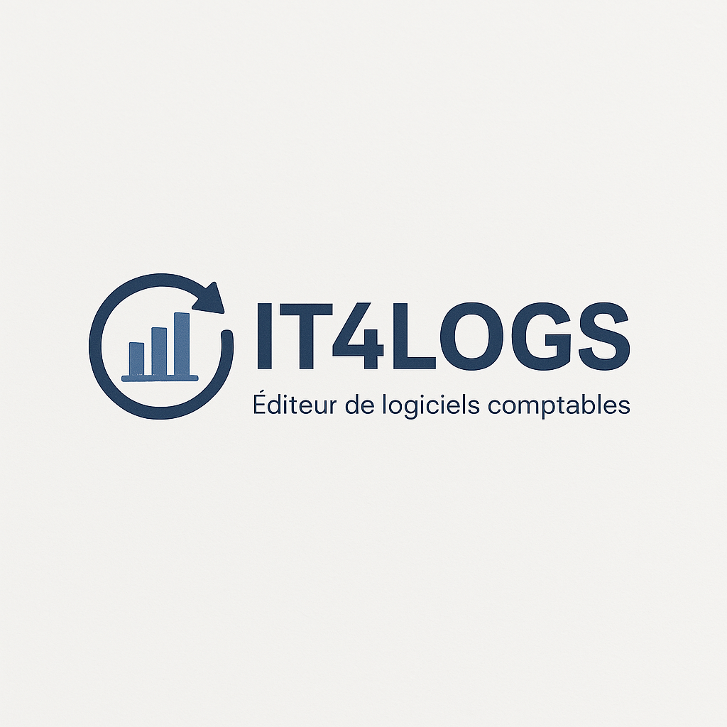

Présenté par :
ABANSIR Rayan, LARBI Nidal,
MIR Youssef, SENE Pape Adama


Table des matières
Contexte du Projet : 3
Étapes Clés du Projet : 3
1. Création des données dans Odoo 3
2. Alimentation de l’API Json-Server 4
3. Création du modèle de données 5
4. Alimentation des tables du datamart via Talend : 7
4.1 Alimentation des tables du schéma RAW : 7
4.1.1 : Alimentation de la table suivi devis. 7
4.1.2 : Alimentation de la table commercial 8
4.2 Alimentation du schéma WRK 9
4.2.1. Alimentation de la table de staging 9
4.2.2. Alimentation de la table ODS 10
4.3. Alimentation des tables du datawarehouse 11
4.3.1. Alimentation des dimensions (avec SCD) 11
4.3.2. Alimentation de la table de faits 14
4.4. Séquencement global des jobs 15
4.3. Alimentation des tables du datawarehouse 16
4.3.1. Alimentation des dimensions (avec SCD) 16
4.3.2. Alimentation de la table de faits 20
4.4. Séquencement global des jobs 21
5. Création des Dashboards Power BI 21
Repartition du travail : 24

Contexte du Projet :

IT4Logs est un éditeur de logiciels de comptabilité souhaitant mettre en place une solution décisionnelle pour suivre l’activité de ses commerciaux en phase d’avant-vente. Le projet consiste à créer un datamart et des dashboards Power BI pour analyser les devis, de leur création dans Odoo jusqu’à leur visualisation dans Power BI via une chaîne complète de traitement des données.

Étapes Clés du Projet :

1. Création des données dans Odoo

Les devis ont été saisis par les commerciaux dans Odoo, qui centralise les interactions clients et assure une traçabilité complète. Chaque devis contient des informations essentielles (client, commercial, montant, statut), ce qui en fait la source principale du projet BI.

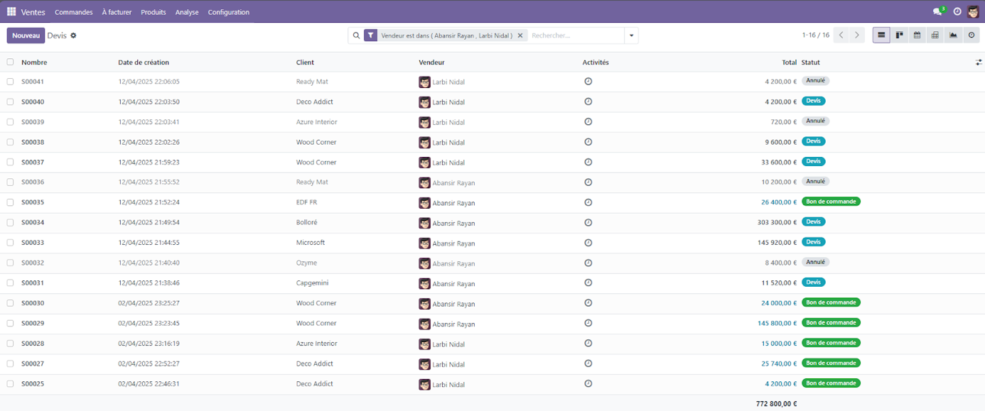

2. Alimentation de l’API Json-Server

Les informations commerciales ont été simulées à l’aide d’une API REST locale créée via json-server. Cette API expose un fichier JSON contenant des données enrichies sur les commerciaux, telles que leur nom, profil (senior ou confirmé), objectifs fixés et pourcentage d’atteinte. Ce choix permet de simuler une source externe dynamique, comme cela se fait couramment en entreprise lorsqu’une application métier expose des données via des services web.

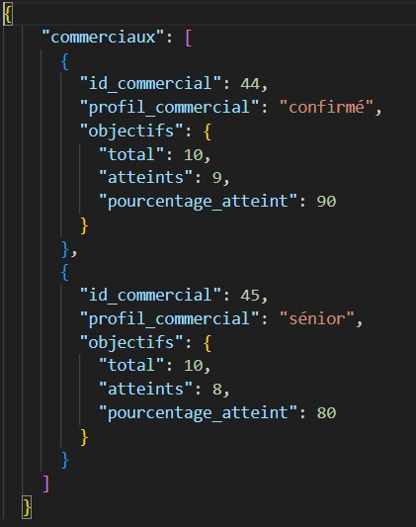

3. Création du modèle de données

La modélisation des tables du datamart a été effectuée à l’aide de l’outil ERD de pgAdmin, permettant de construire visuellement le schéma relationnel de la base. En équipe, nous avons conçu les dimensions (client, produit, commercial, statut) ainsi que la table de faits f_devis, en définissant précisément les clés, les types de données, et les relations entre les entités.

La modélisation du datamart a été réalisée à l’aide de l’outil ERD intégré à pgAdmin, en adoptant une approche en étoile. Ce modèle repose sur une table de faits centrale, reliée à plusieurs tables de dimensions. L’objectif était de structurer les données pour répondre efficacement aux besoins d’analyse dans Power BI.
Au total, neuf tables ont été conçues et intégrées au modèle décisionnel :
- f_devis : la table de faits contenant les indicateurs chiffrés (montants HT/TTC) ainsi que les clés étrangères pointant vers les dimensions.
- dim_client : la dimension client, historisée avec un SCD de type 2, contenant les informations telles que le nom, l’état et la ville du client.
- dim_commercial : la dimension commercial, avec des attributs tels que le nom, le profil ou le taux d’objectifs atteints.
- dim_produit : la dimension produit, intégrant les libellés de produits, types de prestations et catégories.
- dim_statut_devis : la dimension statut, précisant le code et le libellé du statut d’un devis (ex. : bon de commande, confirmé, annulé).
- ods_devis : la table ODS, qui centralise les données nettoyées issues de la couche staging, en amont de la construction du modèle.
- staging_devis : la table de staging, obtenue par jointure entre les données brutes d’Odoo et celles de l’API commerciale.
- suivi_devis : table RAW contenant les données CRM extraites d’Odoo, dans leur format d’origine.
- info_commercial : table RAW contenant les données issues de l’API JSON simulée via Json-Server.
Afin d’assurer l’unicité et la traçabilité de chaque enregistrement, des séquences PostgreSQL ont été créées pour les clés techniques de toutes les tables suivantes : staging, ODS, dimensions et faits. Ces séquences permettent d’attribuer automatiquement des identifiants uniques à chaque entrée tout au long du processus d’alimentation.

4. Alimentation des tables du datamart via Talend :
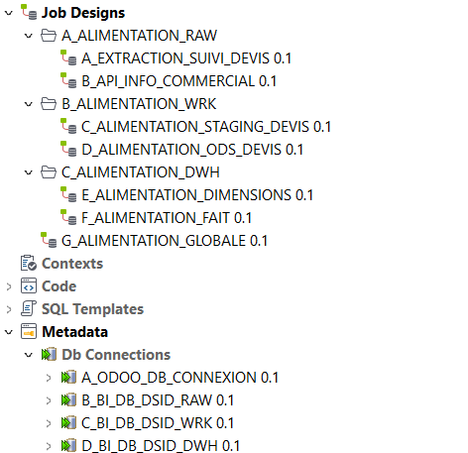

4.1 Alimentation des tables du schéma RAW :

Nous avons procédé à l’alimentation de la couche RAW, qui constitue le premier niveau de stockage des données extraites dans le processus décisionnel. Cette zone conserve les données telles qu’elles ont été récupérées, sans transformation, afin d’assurer leur traçabilité.

4.1.1 : Alimentation de la table suivi devis.

Les données commerciales ont été extraites depuis la vue suivi_devis construite dans Odoo. Ce flux a été développé dans Talend à l’aide d’un job dédié, qui insère les lignes dans la table dsid_raw.suivi_devis. Cette étape constitue le point d’entrée du pipeline BI et garantit la conservation des informations issues du CRM.
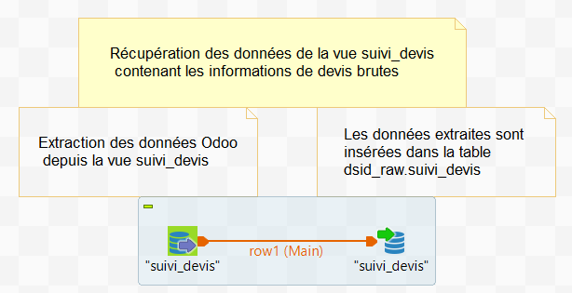

4.1.2 : Alimentation de la table commercial

En parallèle, les données provenant de l’API JSON ont été extraites via tRESTClient puis transformées avec tExtractJSONFields. Ces données ont été insérées dans la table dsid_raw.info_commercial. Cette table complète les données Odoo avec des éléments enrichis comme le profil et le pourcentage d’objectif atteint par chaque commercial.

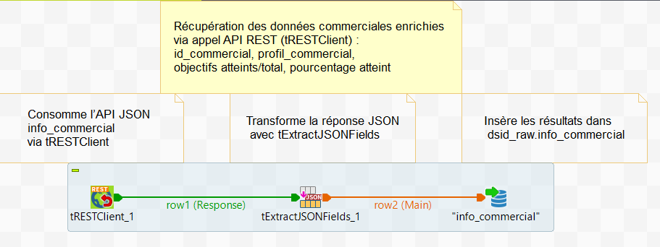

4.2 Alimentation du schéma WRK

Après l’alimentation de la zone RAW, nous avons poursuivi le traitement des données au sein des couches WRK (travail intermédiaire) en appliquant une logique de filtrage et de structuration.

4.2.1. Alimentation de la table de staging

Dans un premier temps, les tables du schéma RAW ont été jointes pour produire la table de staging. Ce travail, réalisé dans Talend, a permis de construire une table consolidée regroupant à la fois les devis et les données commerciales associées.
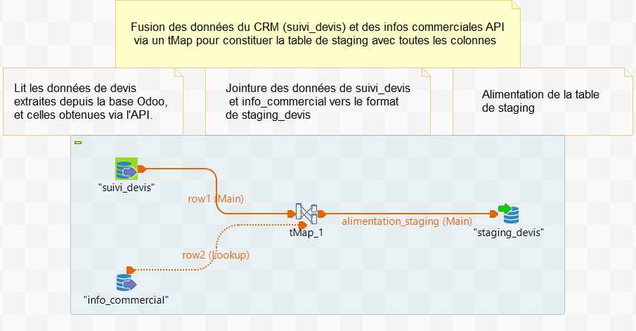

4.2.2. Alimentation de la table ODS

À partir des données structurées dans la table de staging, nous avons alimenté la table ods_devis. Cette étape visait à filtrer les colonnes nécessaires à l’analyse. La table ODS constitue ainsi un point d’entrée fiable pour la génération des dimensions et de la table de faits dans le datamart, en assurant une cohérence des données en amont de la modélisation.

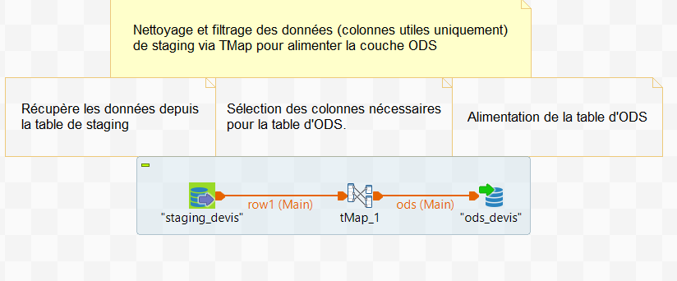

4.3. Alimentation des tables du datawarehouse

4.3.1. Alimentation des dimensions (avec SCD)

Les dimensions client, commercial, produit et statut ont été alimentées depuis l’ODS. Pour suivre l’évolution des données dans le temps, nous avons mis en place une gestion des changements lents (SCD) adaptée aux besoins métier de chaque dimension. Le type 2 a été utilisé pour historiser les données critiques (ex. changement de ville d’un client), le type 1 pour les champs nécessitant une simple mise à jour, le type 3 pour conserver l’ancienne valeur en parallèle de la nouvelle (ex. renommage de produit), et le type 0 pour les champs figés comme les dates de création. La configuration a été réalisée dans Talend avec les composants SCD. Cette approche garantit la cohérence et la fiabilité des analyses dans le temps.

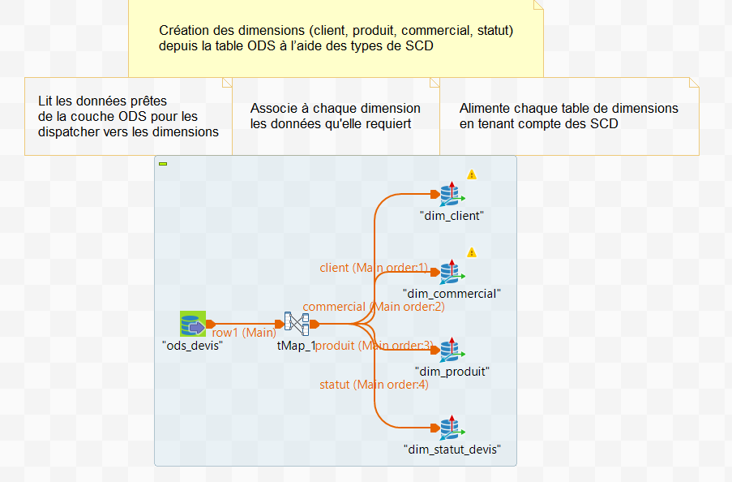

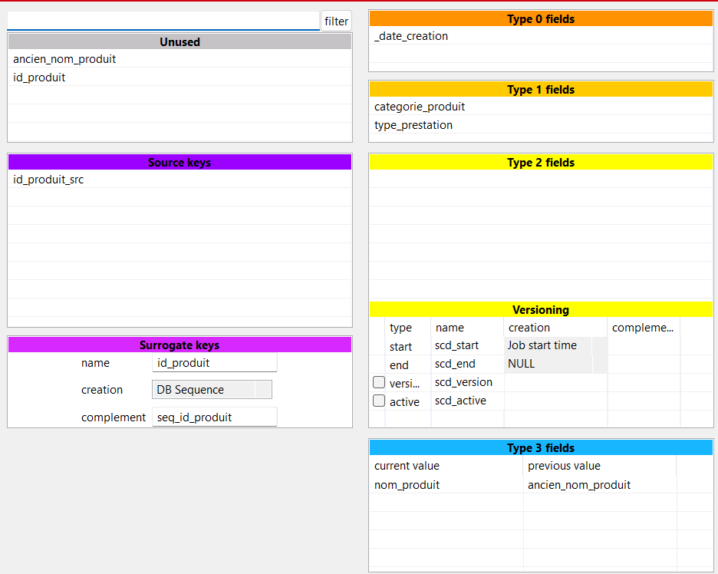

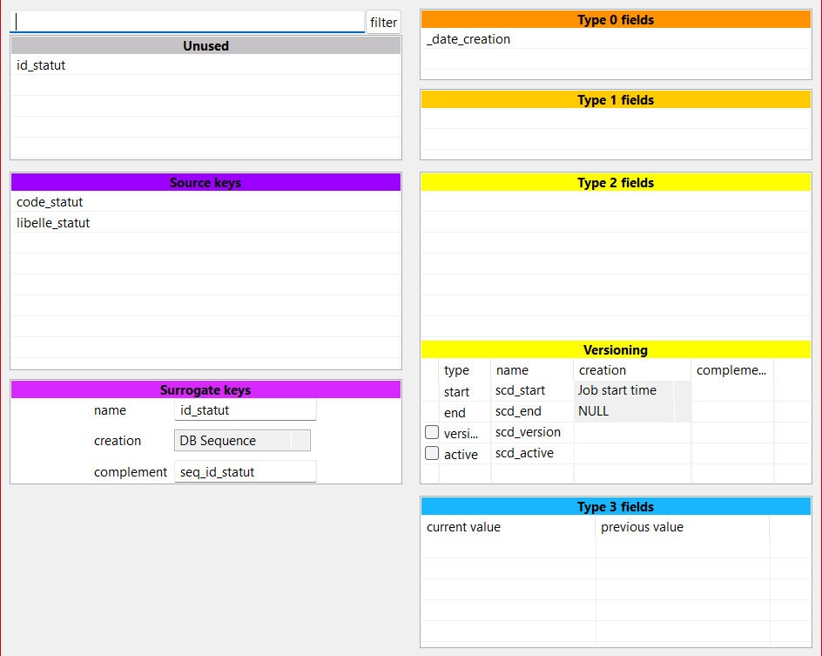

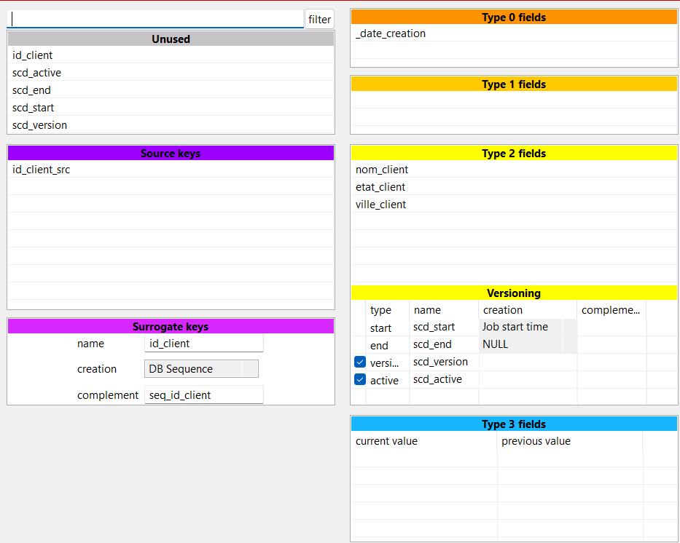

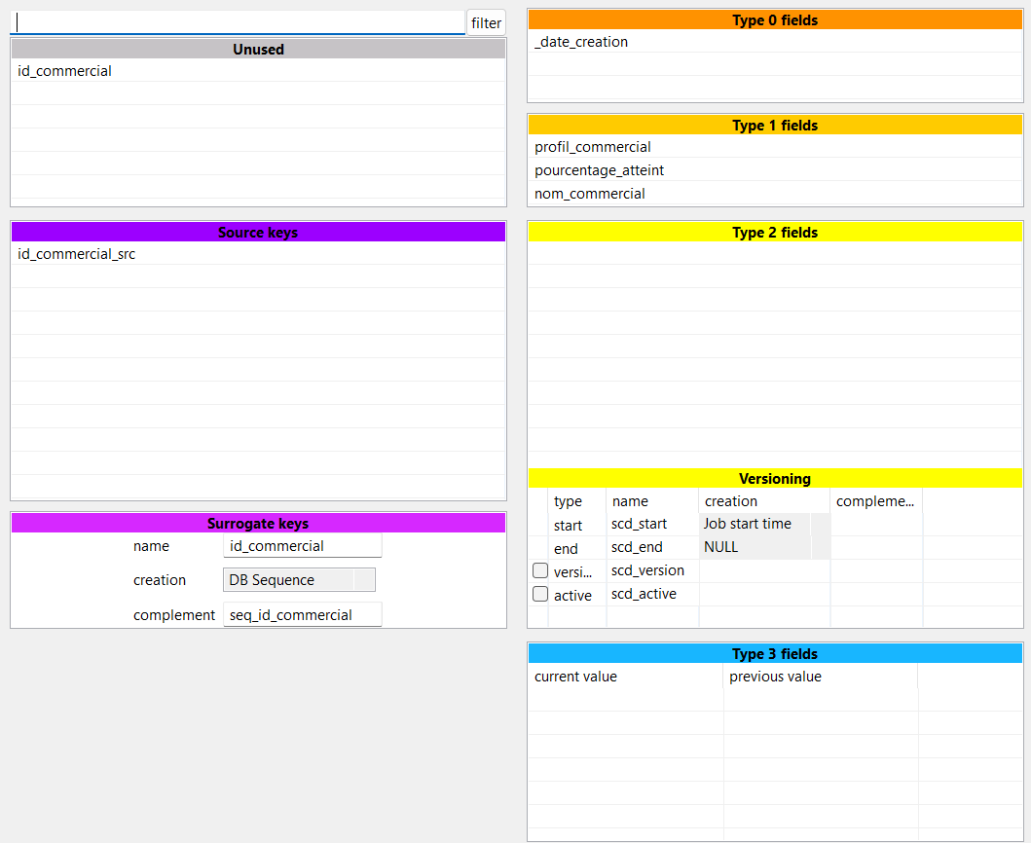

Pour la dimension D_Client, nous avons choisi un SCD de type 2 pour les attributs évolutifs comme le nom, le statut et la ville, afin de conserver l’historique des changements. Cela permet de retracer avec précision l’état du client à une date donnée, ce qui est essentiel pour le CRM, les analyses comportementales et la conformité RGPD. Le versioning est activé pour assurer cette traçabilité. Le champ _date_creation, qui ne change jamais, est logiquement traité en SCD de type 0.
Pour D_Commercial, nous avons appliqué un SCD de type 1, car nous ne conservons que la dernière valeur du nom, du profil ou du pourcentage d’objectif atteint. Ces données peuvent changer, mais seul l’état actuel est pertinent pour les usages métier. L’historique n’est pas nécessaire ici, car les performances sont analysées via la table de faits. Là encore, _date_creation reste en type 0.
Pour D_Produit, nous avons utilisé un SCD de type 1 pour les champs comme la catégorie et le type de prestation, qui peuvent être modifiés mais dont seule la version actuelle est utile. Le nom du produit, en revanche, est en SCD de type 3 : en cas de renommage, on conserve l’ancienne valeur pour garder une lisibilité métier sans gérer un historique complet. Là encore, _date_creation reste en type 0.
Enfin, pour D_Statut, aucun attribut n’est historisé car il s’agit d’une table de référence avec des valeurs stables (statuts). Aucun intérêt métier à versionner ces données : on conserve uniquement la version courante. Là encore, _date_creation reste en type 0.

4.3.2. Alimentation de la table de faits

La table de faits f_devis a été construite à partir de la couche ODS en intégrant les données chiffrées des devis (montants, dates, etc.). Elle centralise les indicateurs clés pour l’analyse, tout en garantissant l’intégrité référentielle via les clés techniques des dimensions. Des jointures précises ont été réalisées avec les dimensions pour former une structure en étoile, optimisée pour Power BI. Ce processus a été mené avec Talend, notamment à l’aide de tMap.

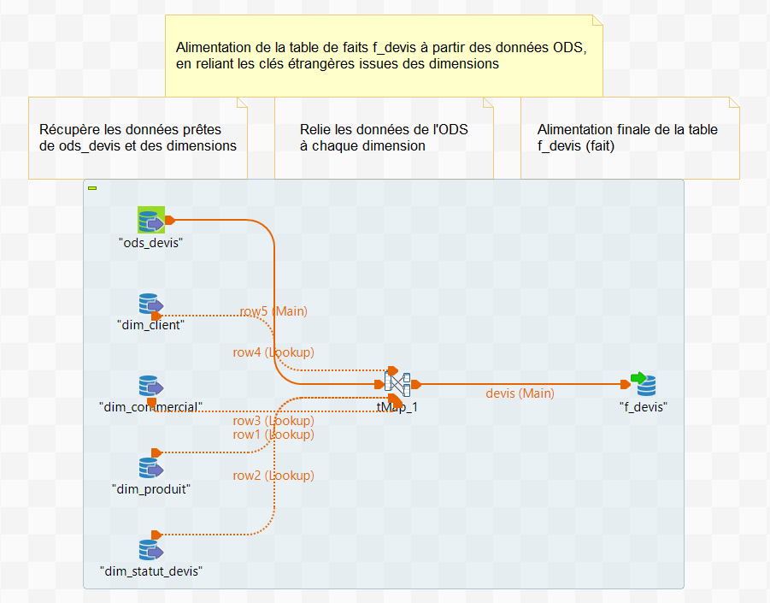

4.4. Séquencement global des jobs

Un job global a été conçu dans Talend afin d’orchestrer l’exécution automatique de l’ensemble des traitements liés à l’alimentation du datamart.
Ce job enchaîne de manière séquentielle les différents sous-jobs (extraction, transformation, alimentation des zones RAW, STAGING, ODS, dimensions et faits), en s’appuyant sur des connexions logiques de type OnSubjobOk.
L’objectif était de garantir une exécution fluide, cohérente et sans erreur de tout le pipeline ETL, facilitant ainsi les mises à jour régulières du datawarehouse à partir des nouvelles données. Cette automatisation renforce la robustesse et la maintenabilité de la solution BI mise en place.

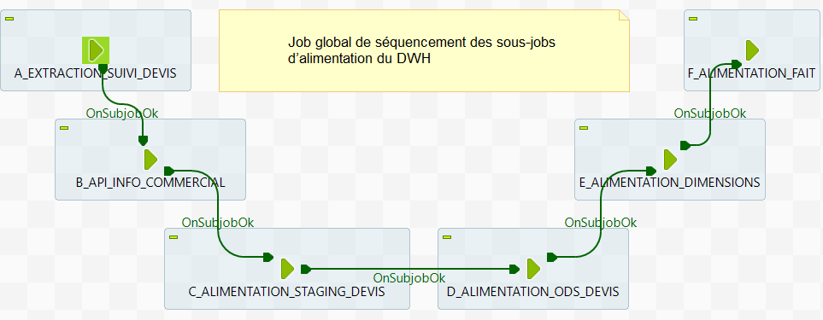

4.3. Alimentation des tables du datawarehouse

4.3.1. Alimentation des dimensions (avec SCD)

Les dimensions client, commercial, produit et statut ont été alimentées depuis l’ODS. Pour suivre l’évolution des données dans le temps, nous avons mis en place une gestion des changements lents (SCD) adaptée aux besoins métier de chaque dimension. Le type 2 a été utilisé pour historiser les données critiques (ex. changement de ville d’un client), le type 1 pour les champs nécessitant une simple mise à jour, le type 3 pour conserver l’ancienne valeur en parallèle de la nouvelle (ex. renommage de produit), et le type 0 pour les champs figés comme les dates de création. La configuration a été réalisée dans Talend avec les composants SCD. Cette approche garantit la cohérence et la fiabilité des analyses dans le temps.

Pour la dimension D_Client, nous avons choisi un SCD de type 2 pour les attributs évolutifs comme le nom, le statut et la ville, afin de conserver l’historique des changements. Cela permet de retracer avec précision l’état du client à une date donnée, ce qui est essentiel pour le CRM, les analyses comportementales et la conformité RGPD. Le versioning est activé pour assurer cette traçabilité. Le champ _date_creation, qui ne change jamais, est logiquement traité en SCD de type 0.
Pour D_Commercial, nous avons appliqué un SCD de type 1, car nous ne conservons que la dernière valeur du nom, du profil ou du pourcentage d’objectif atteint. Ces données peuvent changer, mais seul l’état actuel est pertinent pour les usages métier. L’historique n’est pas nécessaire ici, car les performances sont analysées via la table de faits. Là encore, _date_creation reste en type 0.
Pour D_Produit, nous avons utilisé un SCD de type 1 pour les champs comme la catégorie et le type de prestation, qui peuvent être modifiés mais dont seule la version actuelle est utile. Le nom du produit, en revanche, est en SCD de type 3 : en cas de renommage, on conserve l’ancienne valeur pour garder une lisibilité métier sans gérer un historique complet. Là encore, _date_creation reste en type 0.
Enfin, pour D_Statut, aucun attribut n’est historisé car il s’agit d’une table de référence avec des valeurs stables (statuts). Aucun intérêt métier à versionner ces données : on conserve uniquement la version courante. Là encore, _date_creation reste en type 0.

4.3.2. Alimentation de la table de faits

La table de faits f_devis a été construite à partir de la couche ODS en intégrant les données chiffrées des devis (montants, dates, etc.). Elle centralise les indicateurs clés pour l’analyse, tout en garantissant l’intégrité référentielle via les clés techniques des dimensions. Des jointures précises ont été réalisées avec les dimensions pour former une structure en étoile, optimisée pour Power BI. Ce processus a été mené avec Talend, notamment à l’aide de tMap.

4.4. Séquencement global des jobs

Un job global a été conçu dans Talend afin d’orchestrer l’exécution automatique de l’ensemble des traitements liés à l’alimentation du datamart.
Ce job enchaîne de manière séquentielle les différents sous-jobs (extraction, transformation, alimentation des zones RAW, STAGING, ODS, dimensions et faits), en s’appuyant sur des connexions logiques de type OnSubjobOk.
L’objectif était de garantir une exécution fluide, cohérente et sans erreur de tout le pipeline ETL, facilitant ainsi les mises à jour régulières du datawarehouse à partir des nouvelles données. Cette automatisation renforce la robustesse et la maintenabilité de la solution BI mise en place.

5. Création des Dashboards Power BI

Une fois les données intégrées dans le datawarehouse, nous avons conçu un dashboard interactif sous Power BI pour permettre l’analyse et la visualisation des devis sous différents axes.
Le rapport se compose de plusieurs onglets thématiques :
- Client,
- Commercial,
- Produit,
- Statut du devis.
Chaque page offre des filtres dynamiques (menus déroulants, slicers, curseurs) permettant une exploration approfondie des données. Parmi les visualisations principales, on retrouve :
- des camemberts pour analyser les montants HT et TTC par client, commercial, produit, ou statut du devis.
- des graphiques en courbe illustrant l’évolution temporelle des montants,
- des cartes de score affichant les moyennes et totaux.
Toutes les vues suivent le même modèle de navigation et d’ergonomie, rendant le rapport fluide et accessible. Cette approche permet une lecture rapide des performances commerciales et une prise de décision facilitée.

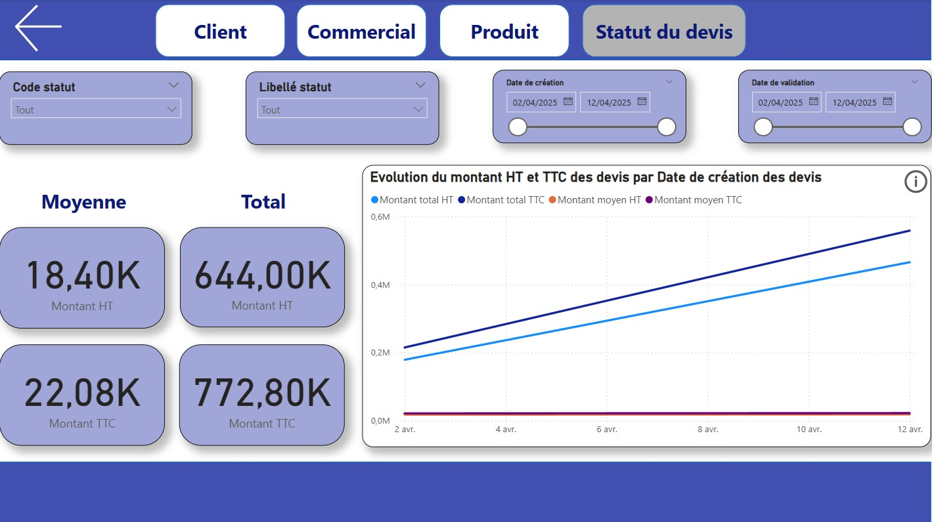
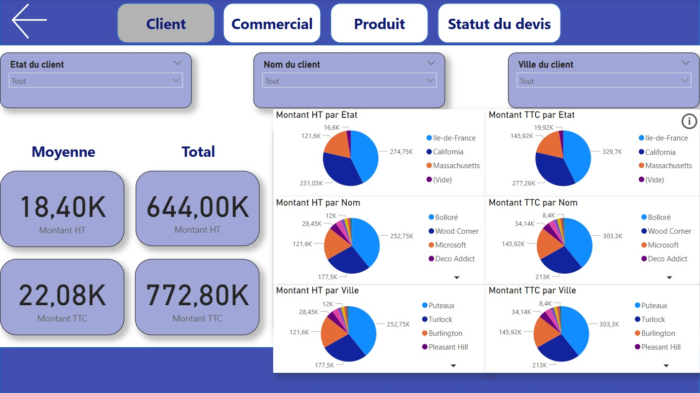

Repartition du travail :

ABANSIR Rayan | Alimentation des tables de dimensions (avec gestion des SCD) et de faits via Talend.
LARBI Nidal | Construction du Datamart via PGAdmin + alimentation de l’ODS via Talend.
MIR Youssef | Création des données dans Odoo + alimentation des tables raw via Talend.
SENE Pape Adama | Alimentation de la table de staging des données via Talend + création du Dashboard PowerBI.

